Шығыс Қазақстан облысы, Глубокое ауданы, Глубокое ауылы Шығыс Қазақстан облысы білім бөлімінің Глубокое ауданы бойынша білім бөлімінің «Глубокое ауылының жас техниктер станциясы» Шығыс Қазақстан облысы.
ВКО, Глубоковский район, п.Глубокое КГУ «Станция юных техников поселка Глубокое» отдела образования по Глубоковскому району управления образования ВКО

:«В мире технических приключений. Конкурсная программа. Практическая работа.»
«Техникалық приключения әлемінде. Бәсекелестік бағдарлама. Практикалық жұмыс».

ВКО, Глубоковский район, п.Глубокое КГУ «Станция юных техников поселка Глубокое» отдела образования по Глубоковскому району управления образования ВКО
Педагог дополнительного образования : Петровская А.М

п.Глубокое 2022г

ФИО педагога: Петровская Алина Маратовна.
Тема занятия:«В мире технических приключений. Конкурсная программа. Практическая работа.»
Цель мероприятия: развитие личности, способной к техническому творчеству через формирование у нее технического мышления и навыков моделирования.
Задачи:
- познакомить обучающихся с историей различных видов техники;
-развивать смекалку детей, техническую любознательность, изобретательность и интерес к творческой деятельности;
- воспитывать патриотизм, любовь к Родине.
Место проведения: СЮТ п.Глубокое
Дата и время проведения: 1.10.2022 г.
Краткая характеристика группы:7-10 лет
Тип занятия: конкурсная программа. Практическая работа.
Методы, используемые на занятии: репродуктивный, словесный (объяснение), метод практической работ.
Дидактические средства: мультимедийная презентация.
План занятия
- Вводная часть
- Основная часть
- Игра «отгадайка».
- Загадки
- Собери пазлы».
- Занимательная викторина «Сказочный транспорт».
- Практическая работа.
- Подведение итогов .
Тема: «В мире технических приключений. Конкурсная программа. Практическая работа.»
Цель мероприятия: развитие личности, способной к техническому творчеству через формирование у нее технического мышления и навыков моделирования.
Задачи:
- познакомить обучающихся с историей различных видов техники;
-развивать смекалку детей, техническую любознательность, изобретательность и интерес к творческой деятельности;
- воспитывать патриотизм, любовь к Родине.
Ход мероприятия.
- Здравствуйте, дети ! Мир, в котором мы живем, невозможно представить без различных технических изобретений. Машины, самолеты, пароходы и многое другое значительно упростили жизнь человека, сделали ее легче и интереснее.
Техника возникла одновременно с образованием человеческого общества. Она порождена человеком, обеспечивает ему независимость от природы и служит средством удовлетворения его потребностей. В то же время техника формирует нового человека, она создала предпосылки для появления новых потребностей. История техники – это и история развития, совершенствования технических объектов, технологий, и история развития общества.
- Сегодня мы с вами поговорим про транспортную технику.
-А кто мне скажет какие виды транспорта бывают? (1.наземный(машина,велосипед,мотоцикл2. подземный,3водный,4воздушный,5пассажирский,6грузовой,7специальный 101,102,103)
- Давайте с вами немного поиграем в игру «Отгадайка». Я вам буду показывать момент из мультфильмов, а вы должны будете назвать название транспорта, и название этого мультфильма
- Автобус . Предшественниками автобуса были дилижансы и омнибусы, многоместные повозки на конной тяге, омнибус перевозил пассажиров в городе, омнибус был маршрутным транспортом, а дилижанс был междугородным транспортом.
Самый первый в мире автобус изготовил в 1801 году Ричард Тревитик.
По длине
- особо малые— от 4,5 до 6 метров.
- малые— от 7 до 7,5 метров.
- средние — от 8 до 9,5 метров.
- большие — от 10 до 11 метров.
- особо большие — от 12 до 17 метров.
Тра́ктор— самодвижущаяся (гусеничная или колёсная) машина, выполняющая сельскохозяйственные, дорожно-строительные, землеройные, транспортные и другие работы.
Трактор отличается низкой скоростью и большой силой тяги. Основные элементы трактора: двигатель, трансмиссия, ходовая часть, механизмы управления, рабочее и вспомогательное оборудование. Вне зависимости от типа, силовой установкой современных тракторов является дизельный двигатель В 1917 году в США началось массовое производство тракторов Fordson на заводах Форда.
Парово́з — автономный локомотив с паросиловой установкой, использующий в качестве двигателя паровые машины. Паровозы были первыми передвигающимися по рельсам транспортными средствами. В основном, конструкция паровоза сформировалась к 1901 г. и сохранилась до последних лет его постройки. Первым, кто сумел сделать катящуюся по рельсам паровую повозку, стал талантливый английский инженер Ричард Тревитик,
Несмотря на разнообразие конструкций, все паровозы имеют три основные взаимосвязанные части: паровой котёл, паровая машина и экипаж.
Паровой котёл служит для получения пара, то есть является первичным источником энергии. Пар на паровозе является основным рабочим телом во многих устройствах и механизмах и прежде всего в тяговой паровой машине, которая преобразует энергию пара в возвратно-поступательное движение поршня.
По́езд в современном понятии — сформированный и сцепленный состав, состоящий из группы вагонов, с одним или несколькими действующими локомотивами или моторными вагонами, приводящими его в движение, и имеющий установленные сигналы (звуковые и видимые), которые обозначают его голову и хвост.
27 сентября 1825 года была открыта первая общественная железная дорога Стоктон — Дарлингтон. Первый поезд на ней провёл паровоз «Locomotion».
Тролле́йбус — безрельсовое механическое транспортное средство Первый троллейбус был создан в Германии инженером Вернером фон Сименсом, 18 мая 1881 года.
Машина. Что-то похожее на первый автомобиль изобрел простой крепостной Леонтий Шамшуренков, который жил в Нижнем Новгороде.
1 ноября 1752 года его изобретение было представлено в столице Российской Империи – Санкт-Петербурге. Самоходная четырехколесная коляска могла разгоняться до пятнадцати километров в час и везти двух человек.
Ну а про остальные виды транспорта мы с вами говорили уже ранее, давайте посмотрим и вспомним их.
- А кто мне скажет какие еще есть виды транспорта, которых не было на картинках?( трамвай, танк, вертолет, велосипед, ракета, дережабль -летающее судно. Лодка, пароход, кран).
- А какие виды транспорта мы чаще всего используем?
Молодцы! А теперь поделимся на две группы.
- . Загадки.
За каждый ответ вы получите по 1 баллу.
1 .Этот конь не ест овса,
Вместо ног — два колеса.
Сядь верхом и мчись на нём,
Только лучше правь рулём.
Велосипед

2. Несется и стреляет,
Ворчит скороговоркой.
Трамваю не угнаться
За этой тараторкой.
Мотоцикл

3. Чудесный длинный дом,
Пассажиров много в нем.
Носит обувь из резины
И питается бензином...
Автобус

4. Бежит, иногда гудит.
В два глаза зорко глядит.
Только красный свет настанет –
Он в момент на месте встанет.
Автомобиль

5. Не летает, но жужжит,
Жук по улице бежит.
И горят в глазах жука,
Два блестящих огонька.
Машина

6.Я в любое время года
И в любую непогоду
Очень быстро в час любой
Провезу вас под землей.
Метро

7.Спозаранку за окошком
Стук, и звон, и кутерьма.
По прямым стальным дорожкам
Ходят разноцветные дома.
Трамвай

8.Удивительный вагон!
Посудите сами:
Рельсы в воздухе, а он
Держит их руками.
Троллейбус

9.Мимо рощи, мимо яра
Мчит без дыма,
Мчит без пара
Паровозова сестричка.
Кто такая?
Электричка

10.Что ж, дружочек, отгадай,
Только это не трамвай.
Вдаль по рельсам быстро мчится
Из избушек вереница.
Поезд

11. Там, где строят новый дом,
Ходит воин со щитом.
Где пройдёт он, станет гладко,
Будет ровная площадка.
Бульдозер

12.С края на край
Режет черный каравай,
Бездорожье не преграда,
Нет дороги – и не надо:
Сам себе кладет под ноги
Две широкие дороги.
Трактор

13.Поднимает великан
Много груза к облакам.
Там, где встанет он, потом
Вырастает новый дом.
Подъемный кран

14.Бывают ли у дождика
Четыре колеса?
Скажи, как называются
Такие чудеса?
Поливальная машина

15.Рукастая, зубастая,
Идет-бредет по улице,
Идет и снег грабастает,
А дворник только щурится,
А дворник улыбается:
Снег без него сгребается.
Снегоуборочная машина

16.Кто на бегу, пары клубя,
Пускает дым трубой,
Несет вперед и сам себя,
Да и меня с тобой?
Паровоз

17.Без разгона ввысь взлетает,
Стрекозу напоминает,
Отправляется в полет быстроходный...
Вертолет

18.Тучек нет на горизонте,
Но раскрылся в небе зонтик.
Через несколько минут
Опустился...
Парашют
Физкультминутка.
- «Собери пазлы». За правильно и быстро собранные пазлы вы получите 3 балла.
А для вас следующее задание. Перед вами лежит фото современного самолета, составленное из большого количества мелких деталей. Соберите детали в единое целое.
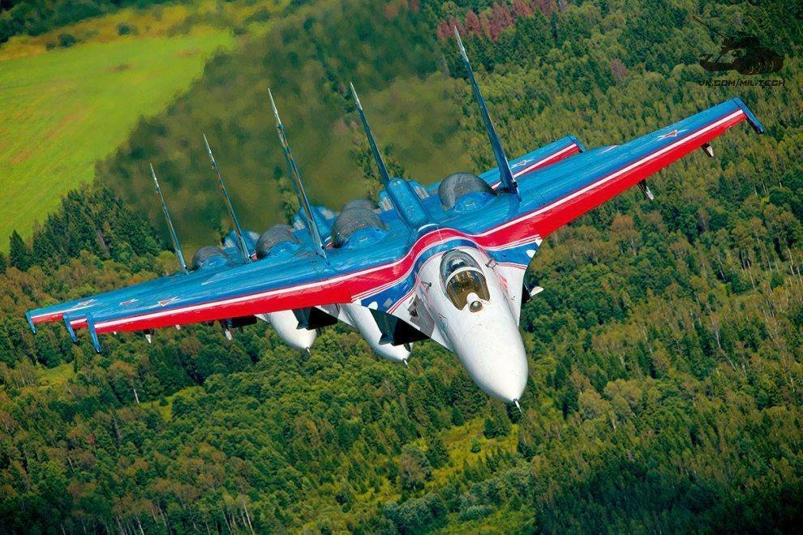
- Занимательная викторина «Сказочный транспорт». За каждый правильный ответ вы получите по 1 баллу.
1.На каком виде транспорта ехали Чебурашка, Шапокляк и Крокодил Гена в мультфильме «Чебурашка и крокодил Гена»?
Гоночный автомобиль
Дирижабль
Голубой вагон
2.На какой машине, ехал волк, теряя колеса, в мультфильме «Ну погоди!»?
Запорожец
Спорткар
Трактор
3.Основной вид транспорта Старика Хоттабыча? (сказка «Старик Хоттабыч»)
Ковер-самолет
Вертолет
Дирижабль
4.Вид транспорта, который помог Дюймовочке сбежать от крота? (сказка «Дюймовочка»)
Самолет
Ласточка
Летающая подушка
5.На чем ездила команда Бременских музыкантов? (мультфильм «Приключения бременских музыкантов»)
На осле
На лодке
На карете
6.На чем поехала из леса Падчерица? (мультфильм «Двенадцать месяцев»)
На собаках
На тройке
На свиньях
7.На чем перелетел муравей на другой берег в мультфильме «Муравьишка- хвастунишка»
На самолете
На листочке
На вертолете
8.На чем ехали медведи в мультфильме «Тараканище»?
На байке
На велосипеде
На метле
9.На чем путешествовали зайчики в мультфильме «Бармалей»?
На поезде
На трамвайчике
На жабе
10.На чем летают бабки Ежки в мультфильме «Летучий корабль»?
На кораблях
На ракетах
В ступах
11.Какое транспортное средство использовали для путешествий в мультфильме «Приключения капитана Врунгеля»?
Автобус
Дилижанс
Корабль
12.Какой вид транспорта использовал Бонифаций, чтобы добраться до Африки? (мультфильм «Приключения Бонифация»)
Катерок
Лайнер
Пароход
13.На чем катался львенок? (мультфильм «Как львенок и черепаха пели песню»)
На ките
На черепахе
На морской корове
14.Какой вид транспорта использовался в Ромашково? (мультфильм «Паровозик из Ромашково»)
Паровозик
Метро
Трамвай
- Практическая работа : «Собери машину»
А вы сможете сделать свою машину из бумаги. Из представленного чертежа необходимо собрать модель машины. За правильно и быстро собранную модель машины вы получите по 2 бала каждый .
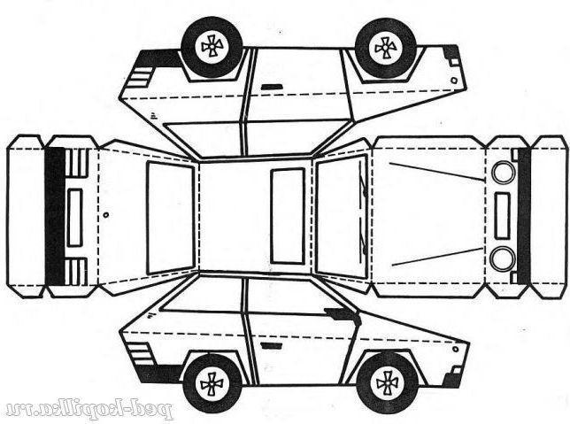

-4. Какие вы сегодня молодцы! На этом наше занятие подходит к концу, пора подводить итоги.
-Вручение сладких призов.
-До скорых встреч!
Протокол для жюри
Команды | Задание 1  «Загадки» | Задание 2  «Собери пазлы» | Задание 3  «Собери машину» | Задание 4.  Занимательная викторина «Сказочный транспорт». | Итог:
1 команда
2 команда

